

**宁德阳光平台投标单位操作手册**

2023年9月

目录

一、 前言 2

二、 投标单位注册 3

三、 投标人信息管理 4

四、 网上报名 5

**投标单位注册**

1. 点击系统首页投标人注册的按钮，进行注册账号

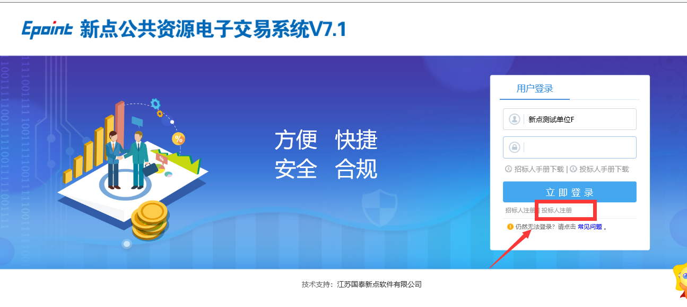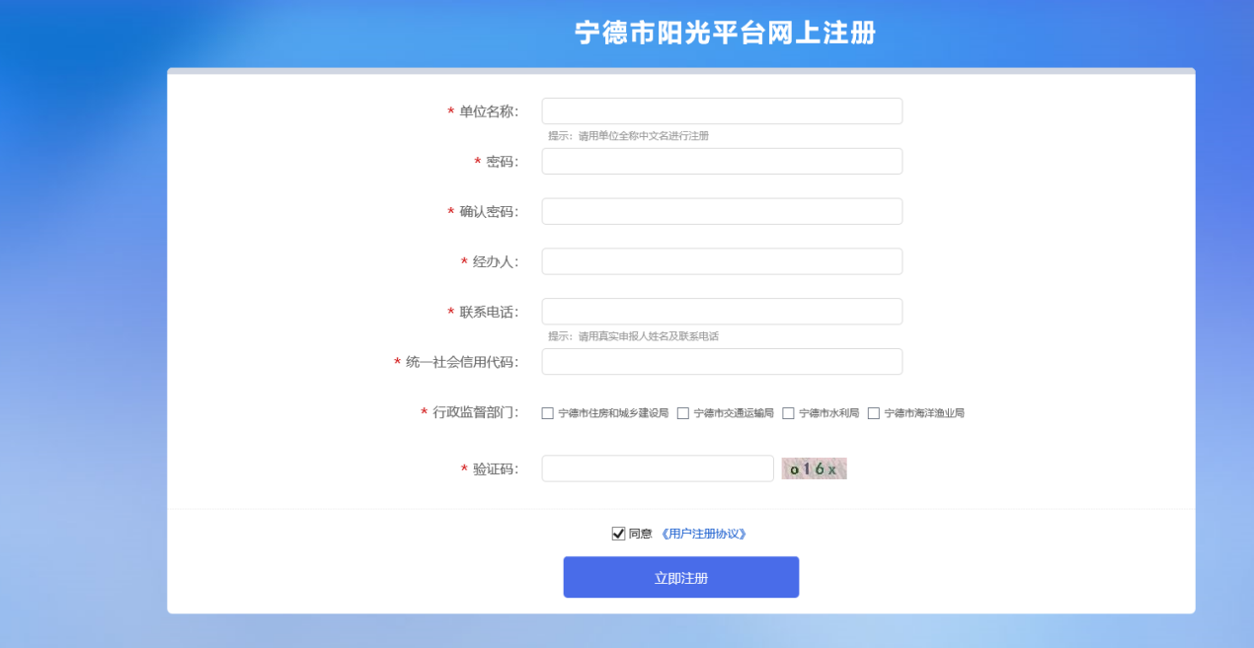

**投标人信息管理**

1、账号登入系统后先在投标人信息管理模块中完善招标人信息，编辑完后提交审核，系统自动审核通过。

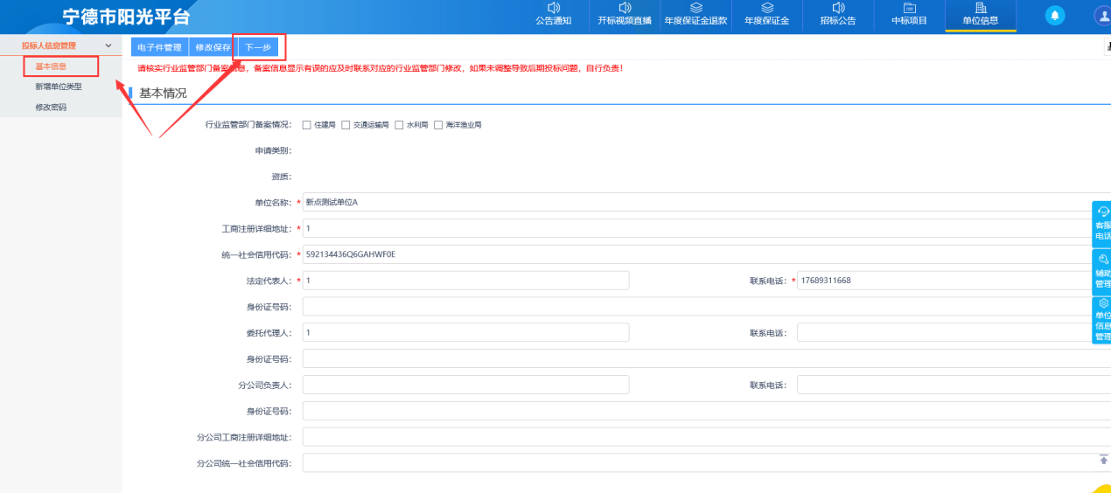

2、在对应的行业监管部门进行备案，待备案信息审核通过并导入系统后，基本信息会对应的显示出信息，满足该条件后方可进行对应工程项目的报名。（该备案为监管部门进行，投标单位无法操作，如未显示对应备案信息则联系对应行业监管排查）

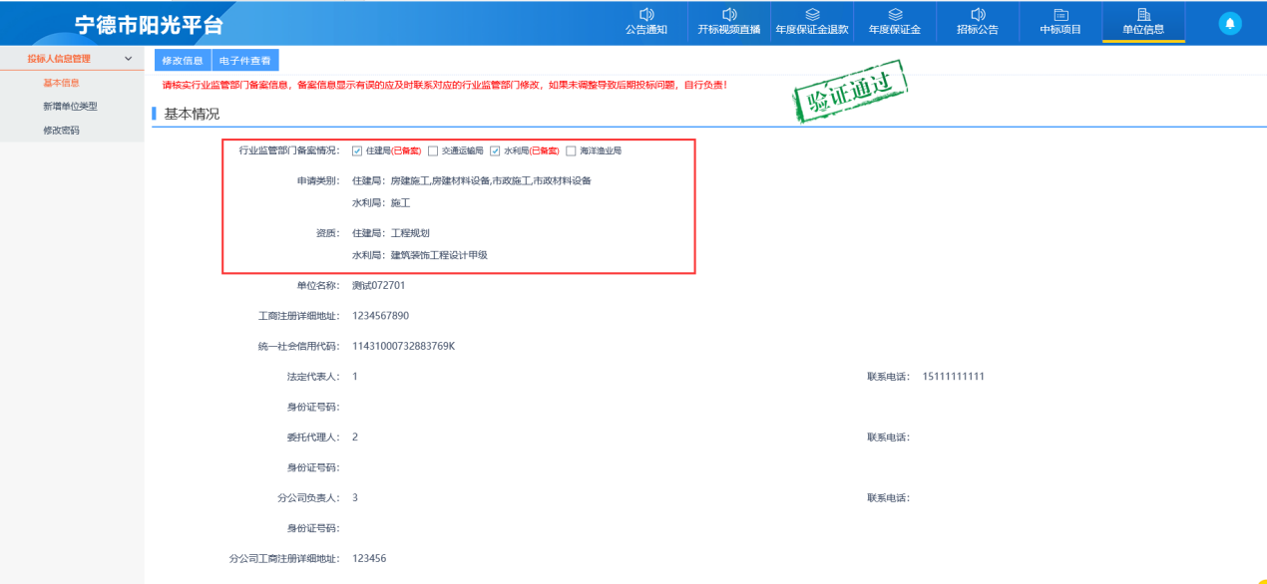

3、行业监管联系电话可以查看网站首页联系电话；

<http://218.5.222.64:9005/jdt/20190906/a7a85b87-0e6a-46de-88dc-0ce658ecd36b.html>

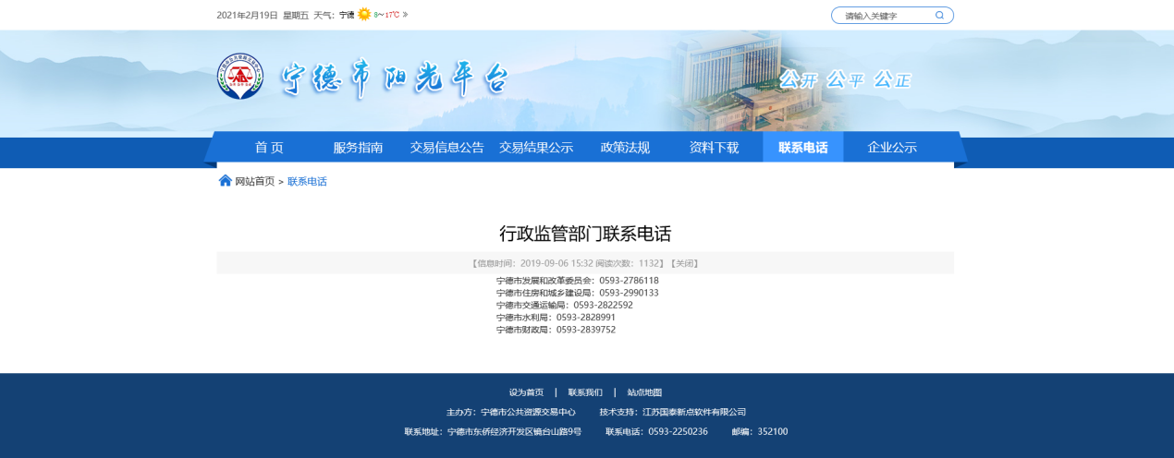

**网上报名**

1.投标单位报名 在首页的招标公告中查看公告详情和报名，填写投标信息和上传完投标材料后，点我要投标即可。

